GONm + logo GONm + logo DIREN pour ces fiches-là
Oiseaux de Normandie : statut actualisé

4 liens en bandeau :
À propos de ces fiches
Trouver une espèce
Enquêtes du GONm : renvoi au site du GONm
Site du GONm

Grand cormoran

Phalacrocorax carbo (Linné 1758)
Sous-espèces : P. c. carbo et P. c. sinensis (distinction mise en doute par certains auteurs)
Nom en Normandie : cormoran
Code GONm : B02
Code Euring : 720

Photo

Dimorphisme sexuel : oui
Description et biométrie Littérature Chausey (Grémillet 1997)
Longueur 90 cm
Envergure 145 cm
Masse M = 2,5 kg M = 3,25 kg
F = 2,1 kg F = 2,49 kg

Régime alimentaire : piscivore, capture des oiseaux en plongée plutôt en suivant le fond qu’en pleine eau, zone de pêche dans un rayon de 30 km autour de la colonie ou du dortoir

Distribution :
Le grand cormoran a une répartition mondiale, excluant l'Amérique du Sud et l'Antarctique (Johnsgard 1993).
En Europe, c’est un nicheur littoral qui se rencontre sur la façade atlantique de la Bretagne à la Laponie en passant par l’ensemble des Îles britanniques. En Méditerranée, les colonies de reproduction sont beaucoup plus rares et plus récentes (Catalogne, par exemple). En eau douce, le grand cormoran niche dans la majorité des pays européens.
En France, le grand cormoran niche en certains sites continentaux et sur le littoral de la mer de la Manche (Normandie, Bretagne).
La France accueille des oiseaux migrateurs et hivernants dont l’origine est très variée (Europe du Nord et centrale)

Informations biologiques et écologiques
Reproduction (d’après Debout 19 ?? pour les données normandes) :
Nid cylindrique, de grande taille, constitué d’algues, débris végétaux (tiges, branches, …) ou morceaux de filets ; nid jamais réutilisé d’une année sur l’autre, jamais reconstruit sur un emplacement de l’année précédente
Œuf Littérature Saint-Marcouf (Debout 19 ??)
Taille 66 x 41 mm 64 x 40 mm
Masse 58,0 g 50<<60 g
Volume de la ponte 3-4 2 à 6 œufs, 3 ou 4 le plus souvent
Incubation 28 à 31 jours par les deux sexes (incubation avec les palmes)
Nombre de pontes 1
Jeunes nidicole absolu
Envol 48 à 52 jours
Âge à la première reproduction : 3 ans, mais le plus souvent 4 ou plus

Période internuptiale
Survie réduite la première année (inférieure à 0,4), de l’ordre de 0,75 à 0,8 ensuite (données BTO)
Longévité moyenne de 6 ans, maximale : 23 ans (données BTO)
Déplacements
Le baguage a montré que les oiseaux de Chausey quittent tous l’archipel en période internuptiale ; ce n’est pas le cas de ceux de Saint-Marcouf.
Les nicheurs normands littoraux hivernent tout aussi bien en milieu marin que dulçaquicole. Ils se dispersent le long des côtes atlantiques depuis la Galice en Espagne, de la Manche et de la Mer du Nord jusqu’aux Pays-Bas, on les retrouve sur le cours de la Seine, de la Loire.

Statut & phénologie
Nicheur : nombre de couples (2006) :
- 1279 nids (colonies littorales)
- 680 nids (colonies continentales)
Tendances : déclin en milieu littoral, augmentation en milieu continental
Carte de l’atlas (2002-2005)
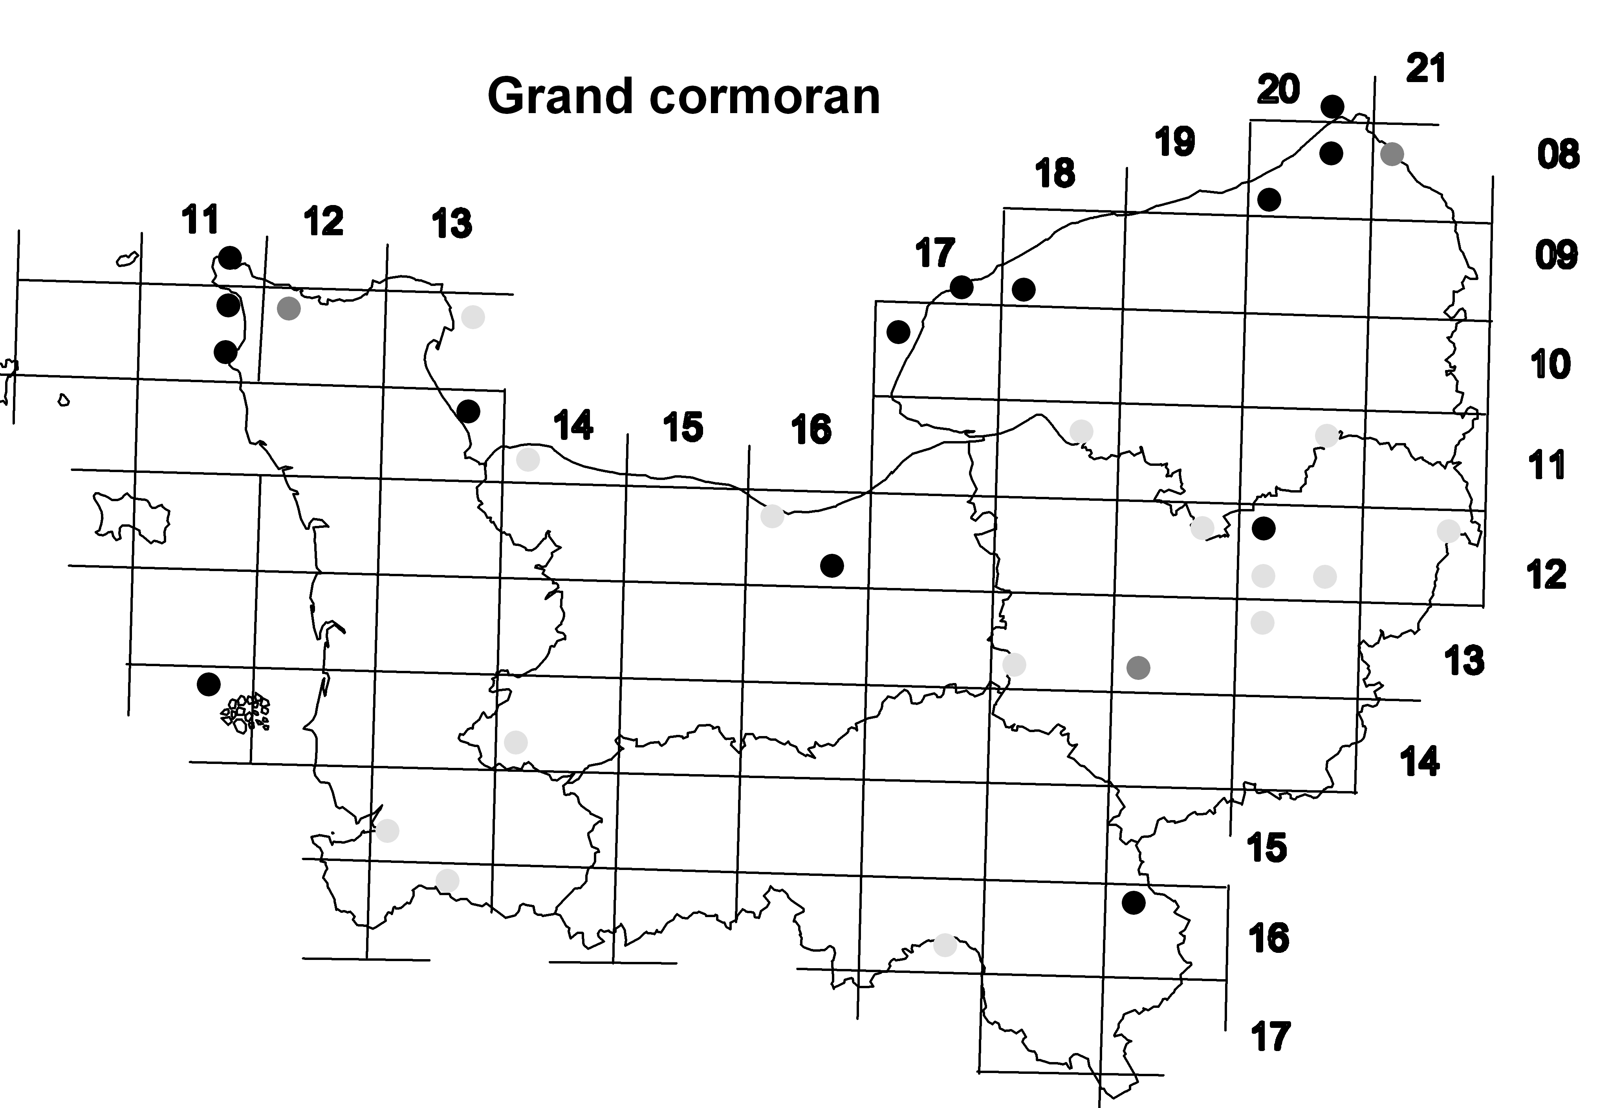
Effectifs
Français (GISOM 2004)
- 1 909 à 1 913 nids (colonies littorales)
- 1 520 nids (colonies continentales)
Paléarctique
- 52 000 à 53 000 couples (colonies littorales)
- 300 000 à 330 000 couples (colonies continentales)
Mondial
- 570000 à 590000 couples (colonies littorales)
Habitat : eaux douces et marines (baies à profondeur inférieure à 10 m.)

Hivernant : nombre d’individus (2004)
- 1 798 individus (dortoirs littoraux)
- 3 267 individus (dortoirs continentaux)
Tendances : stabilité
Carte de l’atlas (1998-2002)

Effectifs
Français
- 85 000 individus
Paléarctique
- 400 000 individus
Habitat : eaux douces et marines (baies profondeur inférieure à 10 m.)

État de conservation
Normandie : liste rouge des oiseaux nicheurs de Normandie (Debout 2003)
France : non menacée (Rocamora et Yeatman-Berthelot 1999)
Europe : non menacée

Références
Debout, Gérard 2000 – Le grand cormoran. Éveil Nature, Saint-Yriex, 72 pages.
Debout, Gérard 2003 – Listes rouge et orange des oiseaux nicheurs de Normandie. GONm.
Debout, Gérard 2004 – Grand cormoran. In CadoiouB., PonsJ.M. & Yésou, P (Éds), Oiseaux marins nicheurs de France métropolitaine (1960-2000). Éditions Biotope, Mèze : 74-82).
Grémillet, David 1997 – Wettable gluttons of the sea ? The foraging ecology of breeding Great Cormorants and European Shags. Thèse Université de Kiel, 127 pages.
Rocamora, Gérard et Yeatman-Berthelot, Dosithée 1999 – Oiseaux menacés et à surveiller en France. SEOF, LPO, 560 pages.

